Рисование мыльными пузырями «Рыбки в аквариуме»

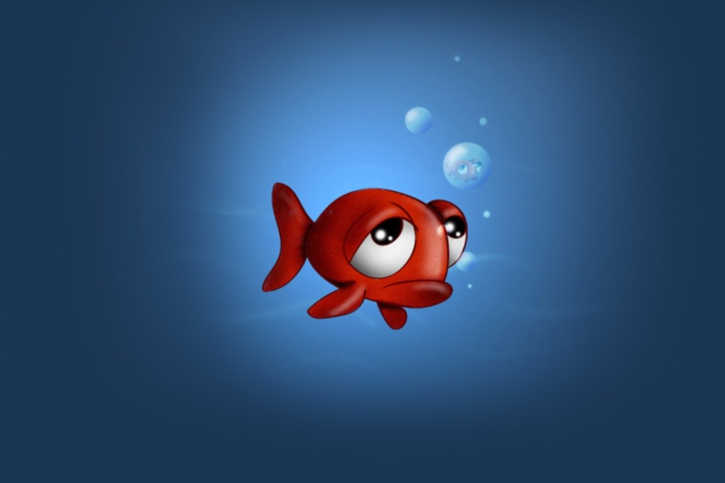
Цель: Продолжать знакомить с нетрадиционной техникой рисования – Рисование мыльными пузырями способствует развитию творческого воображения, мышления, художественно-эстетических навыков, мелкой моторики, глазомера, внимания.

Ход: Дружок отгадай загадку?
В воде она живёт
Нет клюва, а клюёт
Блещет в речке чистой
Спинкой серебристой. ( рыбка)
А только в речке рыба живет? (В аквариуме)
Посмотри рыбка грустная. Почему? Потому что у нее нет друзей. Поможем рыбке? А поможет нам в этом капелька. Она расскажет как мы будем рисовать.
Аквариум, аквариум!
Кусочек дна морского!
Аквариум, аквариум!
Я не видал такого:
Здесь рыбки золотые
Резвятся в глубине,
Желания простые
Рождаются во мне:
Хотел бы я, как рыбки,
И плавать и нырять,
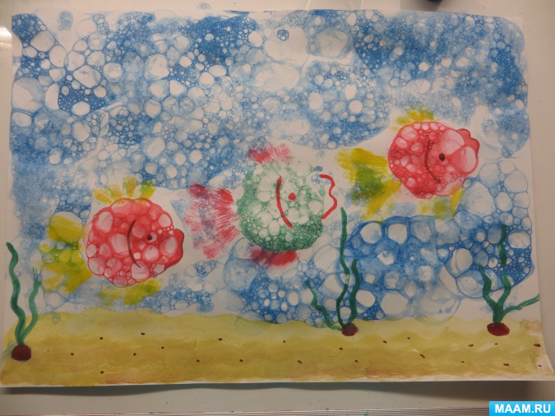
И быть таким же гибким,
И хвостиком вилять!
Т. Второва

Материал: бумага формата А4, гуашь, жидкое мыло, вода в стаканчике, трубочка для коктейля, кисточка"щетина", салфетки.
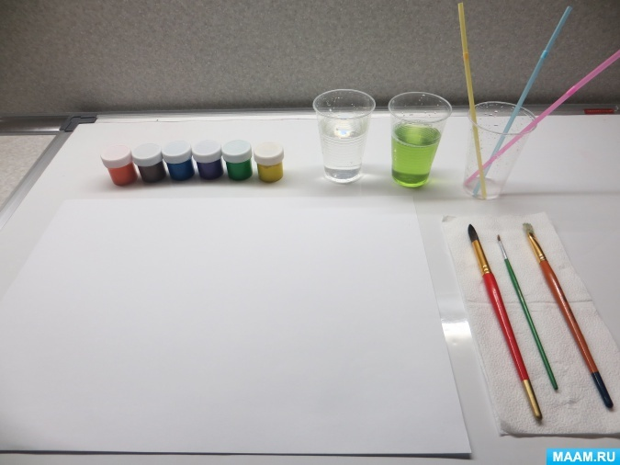

Рисуем дно в нашем аквариуме.

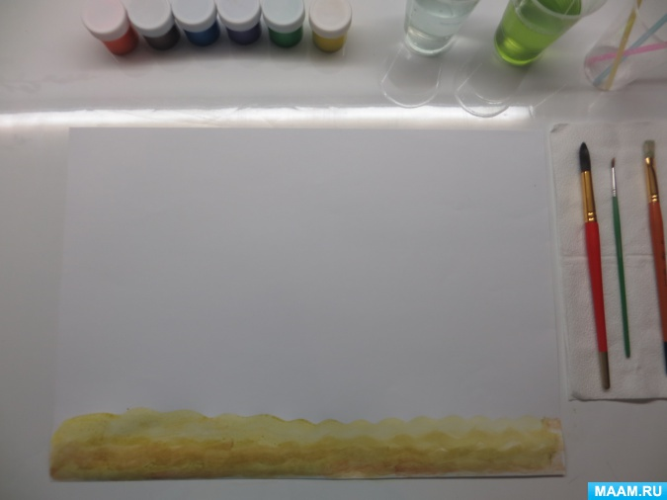

Разводим в воде гуашь, каждый цвет в отдельном стаканчике.
Затем нужно добавить средство для мытья посуды (или жидкое мыло)
Все тщательно перемешиваем.

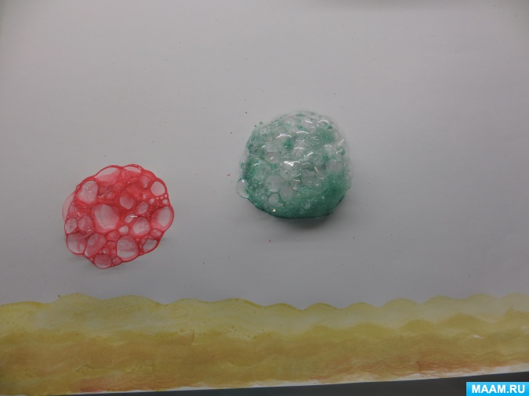
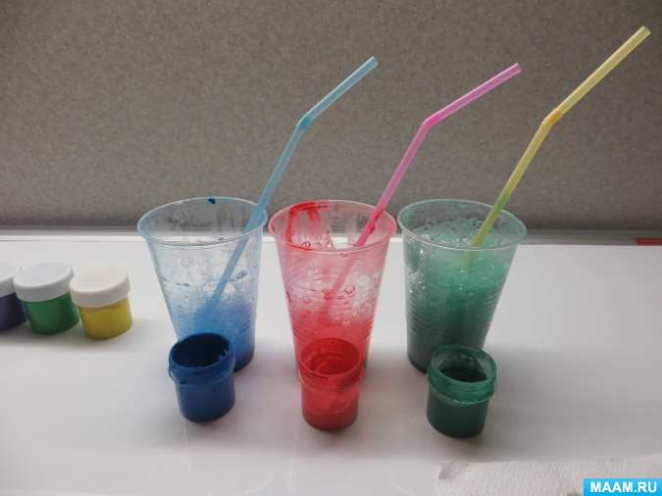
С помощью трубочки для коктейля надуваем мыльные пузыри и аккуратно, чтобы не лопнули, помещаем их на лист бумаги..

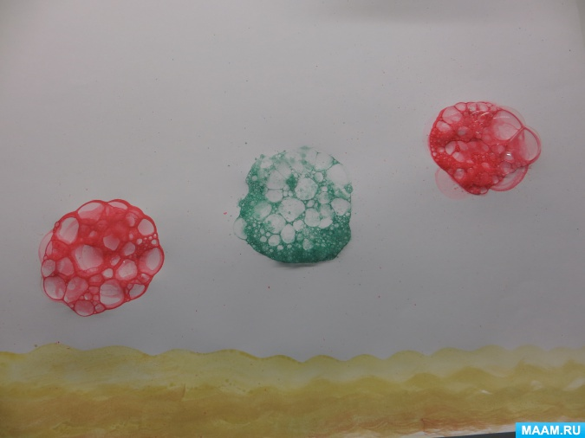
Даем высохнуть рисунку.

Затем таким же образом делаем фон.
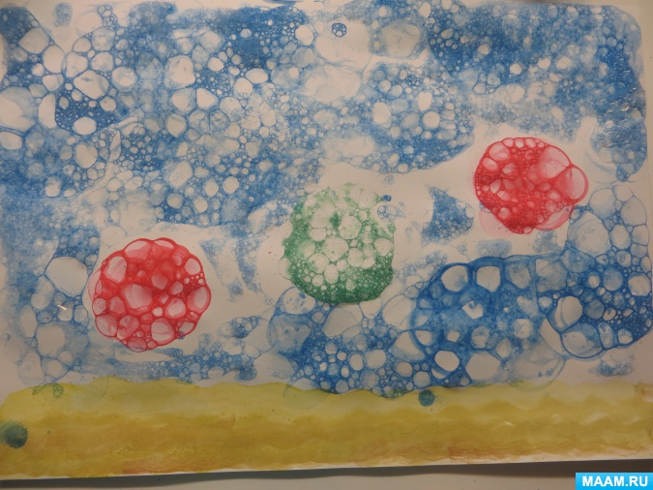

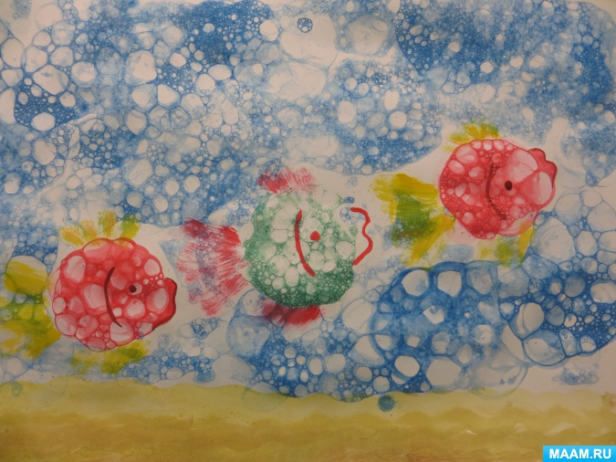
При помощи "щетины" рисуем плавники у рыб.

Даем подсохнуть 2 минуты и дорисовываем элементы для рыбок. Водоросли и камушки.

Ну как тебе понравилось рисовать с капелькой?
Посмотри рыбка очень рада, она не одна, теперь у нее есть друзья! Молодец!
